07211 | Повышенный уровень  Идентификационный номер теста  Записывается в окно программы при вводе результатов тестирования

Тема: Линейные уравнения и их системы

Вариант 11

1 | Решите уравнение: (10х – 3) + (14х – 4)= 8 – (15 – 22х) .  Ответ:
2 | Найдите значение коэффициента а в уравнении ах + 6у – 8 = 0, если известно, что решением уравнения является пара чисел (5; –2).  Ответ:
3  4 | Теплоход проходит за 8 часов против течения реки такое же расстояние, какое за 6 часов по течению. Найдите скорость течения реки (в км/ч), если собственная скорость теплохода равна 14 км/ч.  Ответ:
Решите систему уравнений:
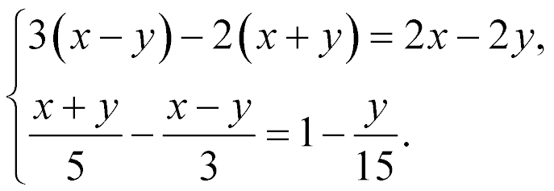
В ответ запишите значение выражения 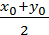, где (х₀, у₀) – решение данной системы.
Ответ:
- | 1

5 | Для какой системы линейных уравнений на рисунке изображено ее графическое решение?  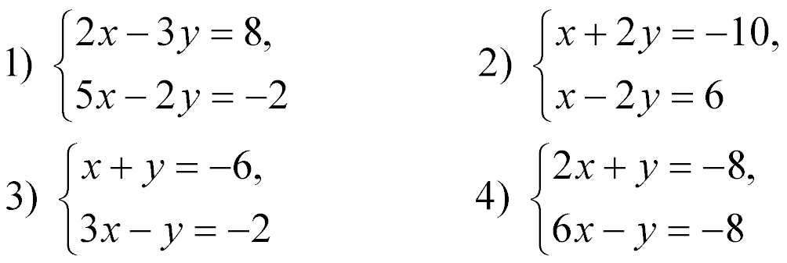  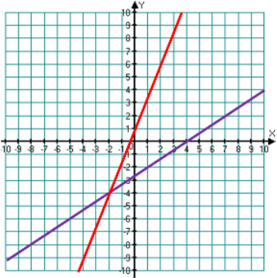

Выполнил ученик ___ класса __________________________
Дата: ____ _________201__г.

